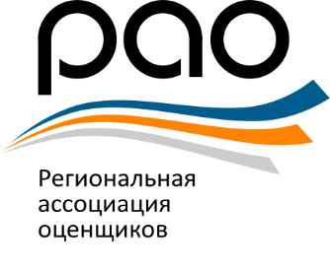**САМОРЕГУЛИРУЕМАЯ ОРГАНИЗАЦИЯ**

**РЕГИОНАЛЬНАЯ АССОЦИАЦИЯ ОЦЕНЩИКОВ**

Россия, 3500059, г. Краснодар, 1-й проезд им. Филатова, д.2/1

**e-mail:** [sro.raoyufo@gmail.com](mailto:sro.raoyufo@gmail.com)

**web-сайт:** [www.srorao.ru](http://www.srorao.ru)

ПОВЕСТКА ДНЯ:

1. Формирование счетной комиссии.
2. Избрание секретаря общего собрания членов СРО РАО.
3. Формирование состава Экспертного совета СРО РАО: исключение действующих членов и избрание новых членов.
4. Формирование состава Дисциплинарного комитета СРО РАО.
5. Разное.